Landschapszones: gevormd door de natuur en ‘vervormd’ door de mens

INTRODUCTIE

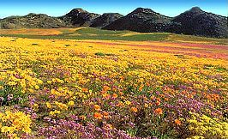

De woestijn in bloei
Deze vrijwel onbegroeide zone is niet per definitie onvruchtbaar. Een paar weken per jaar, als er wel regen valt, veranderen sommige woestijnen in een kleurrijke bloemenzee!

Filmmateriaal (Engelstalig):
- Biomes of the World
Geeft een beeld van de landschapszones (biomen) op aarde, met prachtige beelden inclusief flora en fauna. Let op: de indeling komt niet helemaal overeen met die van deze opdracht.
- Soil erosion and conservation
Een pakkend filmpje waarin in enkele minuten verschillende landschapszones, oorzaken en vormen van landdegradatie en oplossingen daarvoor worden getoond.
- Soil erosion
- Desertification
Over verwoestijning, enigszins gekleurd maar wel pakkend.
- Hearing on desertification

Thema

Het klimaat, de ondergrond en reliëf zijn hoofdrolspelers die bepalend zijn voor de natuurlijke begroeiing op aarde. Door verschillen in klimaat (temperatuur, neerslag, afstand tot de zon) maar ook gesteenten en reliëf zijn er verschillende landschapszones ontstaan op aarde. Globaal liggen deze in een vaste volgorde van de pool tot de evenaar. Dit beeld is het best te herkennen op de as Afrika-Europa-Noordpool.
Toch zijn er veel uitzonderingen op die volgorde en een scherpe grens tussen de zones is er niet. De uitzonderingen worden veroorzaakt door geofactoren als reliëf, afstand tot de zee, verhouding land-zee en ligging van gebergteketens.

Probleemstelling

Het van nature geordende systeem is niet statisch maar verandert door de dynamiek die diverse geofactoren en landschapsfactoren meebrengen. Zowel natuurlijke als menselijke factoren kunnen hierbij een rol spelen en zorgen voor veranderingen in de landschapszones.
Th
ORIËNTATIE

Hoofdvraag-deelvragen


Hoofdvraag
Is de mens - als een van de meest invloedrijke landschapsfactoren – per definitie bedreigend voor de natuurlijke landschapszones op aarde?

Deelvragen
- Hoe zien de landschapszones op aarde er uit?
- Welke invloed heeft de mens op de landschapszones?
- Wat is landdegradatie?
- Waarom zijn er uitzonderingen op verspreidingsregelmaat van landschapszones?
- Valt er nog iets goed te maken voor de mens?

Persoonlijke leervragen

Wat wil je zelf te weten komen tijdens de behandeling van dit thema? Wat zijn jouw persoonlijke leerdoelen? Je kunt daarbij denken aan vragen als:

- In welke natuurlijke landschapszone leef ik zelf? Is daar iets van te herkennen of is onze leefomgeving helemaal door de mens aangepast?
- Komt het beeld je hebt bij een landschapszone voordat je aan de opdracht begint, overeen met de werkelijkheid?

Voorkennis

Om deze opdracht goed te kunnen uitvoeren ken je
- het programma Google Earth
- het Klimaatsysteem van Köppen.

Eindtermen

Aardrijkskunde
Domein C: De aarde
Subdomein C1: De aarde als natuurlijk systeem; samenhang en diversiteit
De kenmerken van de landschapszones op aarde beschrijven, analyseren en aan elkaar relateren

Leerdoelen:
Je kunt:
- de landschapszones herkennen als dynamische systemen
- spreidingspatronen van natuurlijke en landschappelijke verschijnselen beschrijven
- klimaatzones en landschapszones vergelijken en verbinden met elkaar
- relaties leggen tussen natuurlijke processen en landschappelijke verschijnselen
- de grote landschapszones op aarde beschrijven en de dynamiek verklaren door de relaties tussen de geofactoren te beschrijven
- verbanden leggen tussen natuur, ruimtelijke structuur en inrichting door de mens (landbouw).

Begrippenlijst:

Geofactoren
Landschapsfactoren:
- gesteente
- reliëf
- klimaat
- lucht
- bodem
- water
- vegetatie (biomassa)
- mens en dier

Landschapszones:
- polaire zone (toendra en landijs)
- boreale zone
- gematigde zone
- subtropische zone (Mediterrane gebieden)
- aride zone (woestijn, steppe)
- semi-aride zone
- tropische zone (tropisch regenwoud, savanne)

permafrost
boomgrens
neerslagvariatie / neerslagvariabiliteit
klimaatsysteem van Köppen
humus
afspoeling / uitspoeling
verweringslaag
kringloop van voedingsstoffen
verdampingsoverschot
evapotranspiratie
wisselwerking

Landdegradatie:
- verwoestijning / desertificatie
- (versnelde ) bodemerosie
- verdichting van de bodem
- inklinking
- verzilting

landgebruik
irrigatie
draagcapaciteit / overexploitatie
overbeweiding
ontbossing
duurzaam landgebruik

Eindproduct

Je maakt een PowerPoint presentatie; een verslag op papier mag ook.
Je uitwerking van de deelvragen zorgt voor ingrediënten voor de volgende opdrachten die je in je presentatie verwerkt:

- Je maakt een beschrijving van alle landschapszones op aarde door deze voor concrete plaatsen te onderzoeken, van beeld te voorzien en te beschrijven.
Je mag hierbij een kaart maken in Google Earth, met markeringen per plaats en een verbindende lijn tussen de plaatsen.
Je gaat in op veranderingen in landschapszones door menselijke activiteiten. Deze kun je beschrijven aan de hand van twee voorbeelden. Je kunt veranderingen ook nader uitleggen aan de hand van het schema van landschapsfactoren.
- Je beschrijft een uitzondering op de regelmaat in de verspreiding van landschapszones. Werk dit uit voor één specifieke regio.
- Je beantwoord de hoofdvraag.

Criteria bij beoordeling van de opdracht:
Antwoord op A (5x20) 100 p
Uitwerking van B 15 p
Antwoord op C, de hoofdvraag 15 p
Beantwoording van de persoonlijke vragen 5 p
Verzorging presentatie (compleetheid, illustraties etc.) 5 p
Correcte bronvermelding 5 p
Samenwerking 5 p
Totaal aantal punten: 150 p

WERKWIJZER

Vooraf


Groepsgrootte
Je werkt in groepen van 2 of 3 leerlingen.

Benodigdheden
- Google Earth
- PowerPoint of een ander presentatieprogramma

Tijd
Voor de opdracht heb je ongeveer 8 uur nodig.

Stappenplan

Stap 1
Lees eerst de opdracht goed door. Bestudeer daarna alle bronnen. Verdeel de taken.

Stap 2
Beantwoord daarna de deelvragen:

- Hoe zien de landschapszones op aarde er uit?
Ga uit van de indeling in 7 landschapszones zoals vermeld in de begrippenlijst.
- Maak een virtuele reis langs alle landschapszones, van evenaar tot pool. Kies daarbij een noord-zuidas over land (bv. vanaf Afrika recht omhoog via Spitsbergen naar de Noordpool, andere opties door N+Z Amerika of Azië).
- Kies voor elke landschapszone een relevante plaats (coördinaten) en voeg een foto van het landschap toe. Neem GB53, kaart197 als uitgangspunt.
- Welke landschapselementen zie je op de foto?
- Wat is de natuurlijke vegetatie en het klimaat in deze plaats?
- Met welk klimaat (nr.) van het systeem Köppen komt dit overeen?

- Welke invloed heeft de mens op de landschapszones?
- Op welke manier wordt het landschap door de mens gebruikt (beschrijf de inrichting)?
- Heeft de mens de inrichting (per landschapzone) sterk, weinig of niet veranderd?
- Kun je veelvoorkomend landgebruik verklaren door de natuurlijke landschapsfactoren? Beperk je tot 1 landschapzone.
- In welke landschapszones is de invloed van de mens (landgebruik) zo ingrijpend dat het oorspronkelijke landschap er door bedreigd wordt? Wat is de bedreiging?

- Wat is landdegradatie?
- Leg uit wat landdegradatie is door in te zoomen op twee landschapzones waar dit in één of andere vorm voorkomt. Geef ook de vorm aan. (Ook in Nederland komt landdegradatie voor, zoals inklinking van veenbodems.)
- Verduidelijk het antwoord op vraag a met geschikt fotomateriaal.
- Bekijk het schema van ‘relaties tussen landschapsfactoren’ [zie bronnen]. Welke vormen van wisselwerking tussen landschapsfactoren zijn aan de orde bij vraag 3a?

- Waarom zijn er afwijkingen in het verspreidingspatroon van landschapszones?
- Ga in op een van de volgende vragen en geef een verklaring voor de ‘afwijking’.
  - Waarom liggen de landschapszones in de VS west-oost i.p.v. Noord-Zuid?
  - Waarom ligt de permafrostgrens in Oost Siberië op veel lagere breedte ligt dan in Europa?
  - Verklaar het voorkomen en de ligging van koude woestijnen.
- Welke geofactor speelt de hoofdrol bij vraag a: reliëf, gebergteketens, afstand tot de zee of land-zeeverhouding?

- Valt er iets goed te maken voor de mens?
a) De invloed van de mens op de landschapszones verschilt per zone. Waarom is er in sommige zones nauwelijks invloed en in anderen zeer veel?
b) Zijn er oplossingen voor landdegradatie? Zoom in op twee verstoringen van een landschap(zone) en de concrete maatregelen die er tegen genomen worden? Gebruik hiervoor o.a. de begrippenlijst.

Stap 3
- Ga na of je de stof goed begrepen hebt.
- Maak het eindproduct en geef antwoord op de hoofdvraag.
- Controleer of je werk compleet is; gebruik daarvoor de beoordelingscriteria.

BRONNEN

Hyperlinks


Algemene informatie:

Wikipedia: Bodemkunde
Informatie over bodems en bodemdegradatie

www.milieuloket.nl:
- bodem en water
- klimaat en lucht

Alterra: Landdegradatie
Uitleg en meer informatie over een aantal vormen van landdegradatie die ook in Nederland voorkomen

Alterra verwerft wereldwijd project tegen verwoestijning
Uitleg over en maatregelen tegen landdegradatie (met name verwoestijning)

Library.Thinkquest.org: biomes
Via het menu is informatie te vinden over de belangrijkste biomen (landschapszones) op aarde. Let op de enigszins afwijkende indeling.

→ Verder zul je specifieke bronnen op maat moeten zoeken voor bepaalde landschapszones, afhankelijk van de keuzes die je binnen de opdracht maakt.

Literatuur

Milieu en Natuur Planbureau (Klaas van Egmond), De maatschappelijke waardering van bodem
Over bodemdegradatie als wereldwijd probleem

Europese Commissie: Soil Conservation (SoCo): Factsheet ‘Het verband tussen bodemdegradatie, bodemvriendelijke landbouwpraktijken en bodemgerichte beleidsmaatregelen’

Erik L.H. Cammeraat: Verwoestijning in Zuid Spanje
Gepubliceerd in: Ecologie & Ontwikkeling 10: 29-30; IUCN Nederland

Onderwijspers/Thieme Meulenhoff: Samengevat VWO - Aardrijkskunde

Verwoestijningsconferentie VN

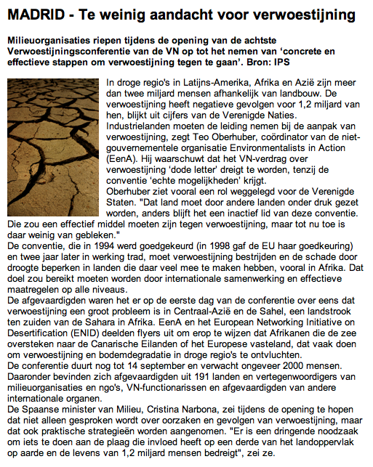

Bron: IS Internationale Samenwerking

Schema landschapsfactoren

Te gebruiken bij deelvraag 3c
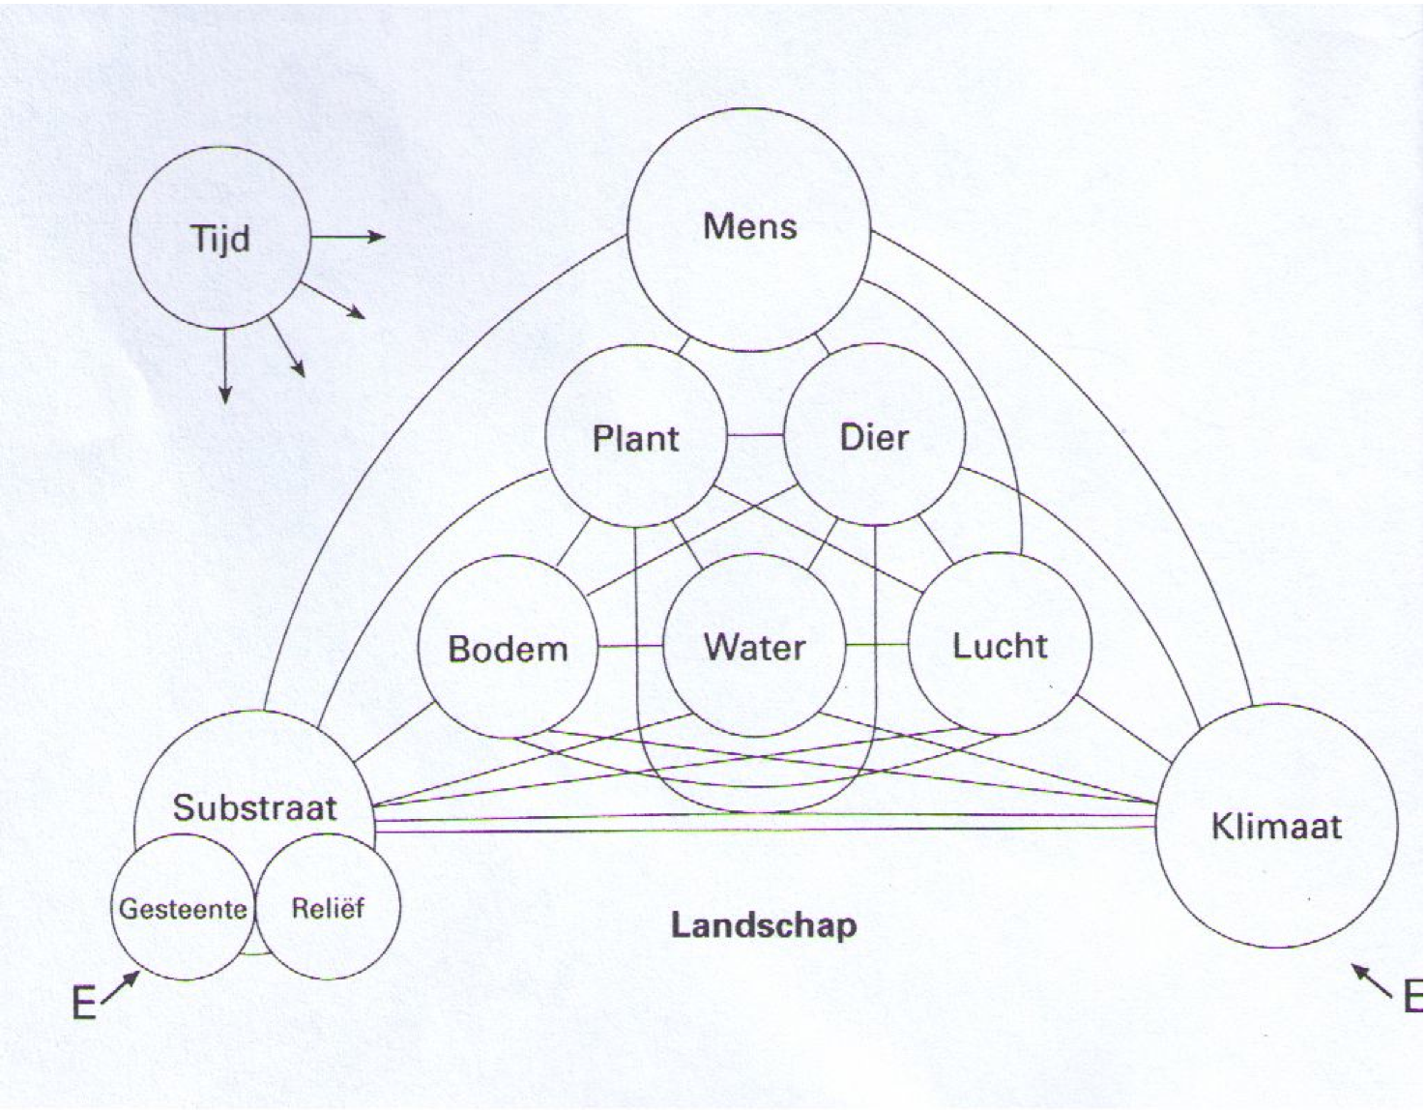
[vrij naar Zonneveld, 1985]

Audiovisuele bronnen

De filmpjes op Youtube die bij de introductie staan vermeld, zijn ook heel geschikt als bronmateriaal:
- Biomes of the World
Geeft een beeld van de landschapszones (biomen) op aarde, met prachtige beelden inclusief flora en fauna. Let op: de indeling komt niet helemaal overeen met die van deze opdracht.
- Soil erosion and conservation
Een pakkend filmpje waarin in enkele minuten verschillende landschapszones, oorzaken en vormen van landdegradatie en oplossingen daarvoor worden getoond.
- Soil erosion
- Desertification
Over verwoestijning, enigszins gekleurd maar wel pakkend.
- Hearing on desertification

